Министерство образования и науки Российской Федерации

федеральное государственное автономное образовательное учреждение высшего образования Санкт-Петербургский политехнический университет Петра Великого

(ФГАУ ВО «СПБПУ»)

**Институт среднего профессионального образования**

Отчет

по лабораторной работе № 1

Выполнила: студентка группы 22919/21

Шмалько Александра Алексеевна

Проверил: преподаватель Иванова Д. В.

Санкт-Петербург

2024

1. Кофейни (адреса, часы работы)
2. Меню напитков каждой точки
3. Описание и состав авторских кофе
4. Обратная связь (поддержка, отзывы)
5. Информация о компании (история кофеен)
6. Социальные сети (ссылки на профили)
7. Контактная информация
8. Вход администратора (по специальной ссылке)



Пользователю нужно подобрать кофейню для посещения. Для этого ему может потребоваться:

Посмотреть адрес ближайшей

Проверить режим работы

Посмотреть, нравится ли интерьер

Меню

Соответственно, весь необходимый функционал стоит положить на один макет

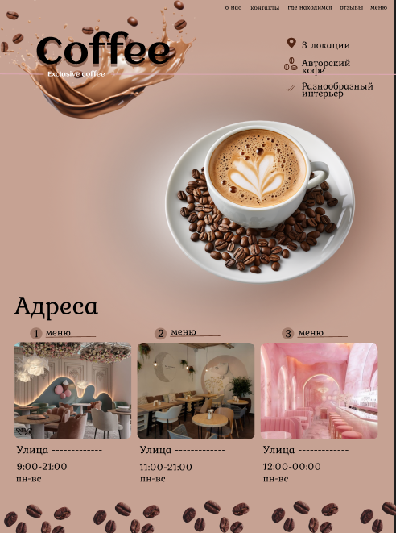



|  |  |  |  |  |
| --- | --- | --- | --- | --- |
| **Название поля** | **Тип** | **Условия видимости** | **Условия доступности** | **Описание** |
| о нас | ссылка | Виден всем | Доступен всем | Ссылка на другую страницу сайта |
| отзывы | ссылка | Виден всем | Доступен всем | Ссылка на другую страницу сайта |
| контакты | ссылка | Виден всем | Доступен всем | Ссылка на другую страницу сайта |
| Адреса (подробнее) | ссылка | Виден всем | Доступен всем | Ссылка на другую страницу сайта с подробным меню выбранного адреса |
| Где находимся | ссылка | Виден всем | Доступен всем | Ссылка на другую страницу сайта с адресами и режимом работы кофеен |
| Telegram  Instagram  Vkontakte | ссылка | Виден всем | Доступен всем | Ссылка на выбранную соц сеть |

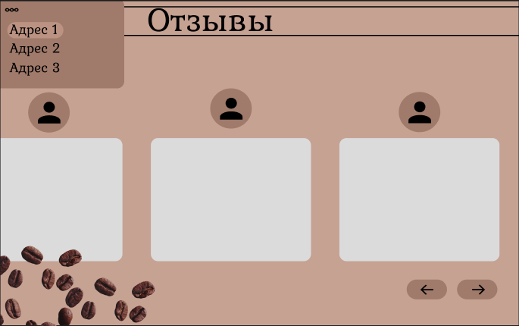

|  |  |  |  |  |
| --- | --- | --- | --- | --- |
| **Название поля** | **Тип** | **Условия видимости** | **Условия доступности** | **Описание** |
| …  (Адрес 1, Адрес 2, Адрес 3) | кнопка | Виден всем | Доступен всем | Фильтрация отзывов в соответствии с адресом |
| Адрес 1 | кнопка | Виден всем | Доступен всем | Отзывы фильтруются в соответствии с выбранным адресом |
| Стрелки <-,  -> | кнопка | Виден всем | Доступен всем | Переключение между отзывами |

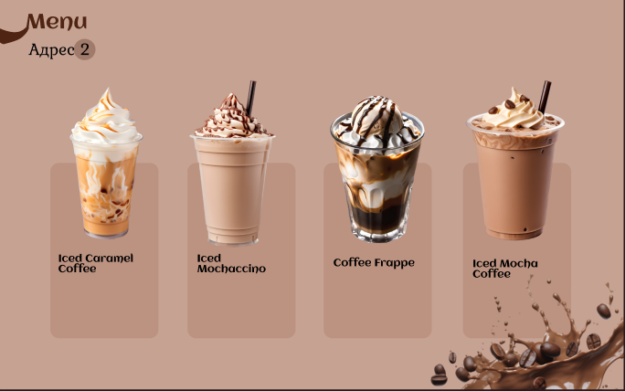

|  |  |  |  |  |
| --- | --- | --- | --- | --- |
| **Название поля** | **Тип** | **Условия видимости** | **Условия доступности** | **Описание** |
| Menu | ссылка | Видно всем | Доступно всем | Перенаправляет на Главную в раздел Адреса |

**Доказательства:**

1. **Принцип простоты:** В ранжированном списке функций, позиция 1-2 (меню напитков каждой точки, адреса и часы работы) - наиболее часто используемые для пользователей или потенциальных клиентов находятся на верхних позициях на макете «Главная». Контактная информация и соц сети (поз 6-7 в ранж списке-контактная информация, вход администратора по специальной ссылке) используются реже, соответственно на макете «Главная» они находятся в самом низу. Вход администратора (поз. 9) осуществляется только одним человеком (через дополнительную ссылку). Принцип простоты реализован.
2. **Принцип видимости:** перед разработкой был написан сценарий, по которому нужно подобрать потенциальному клиенту подходящую кофейню, а для этого ему может потребоваться:

-Посмотреть адрес ближайшей

-Проверить режим работы

-Посмотреть, нравится ли интерьер

-Изучить меню.

Исходя из сценария, разработан макет «Главная». На макете Главная представлены все соответствующие сценарию функции.

Следовательно принцип видимости реализован.

1. **Принцип структуризации:** на макете «Главная» в правом верхнем углу представлены отдельно стоящие кнопки (о нас, контакты, где находимся, отзывы, меню). Это позволяет пользователям перемещаться между страницами, поэтому они выделены и находятся отдельно.

**Вывод:** исходя из цели я познакомилась с основными элементами управления (виджетами) и приобрела навыки проектирования графического интерфейса пользователя.